Číslo šablony: III/2
VY_32_INOVACE_P3_3.9

Tematická oblast: Čtenářská gramotnost a porozumění textu
K. J. ERBEN, KYTICE

typ:DUM - pracovní list
Předmět: ČJL, ČJS
Ročník: 3. r. (6leté), 2. r. (4leté), 4.r.(4leté), 6. r. (6leté)

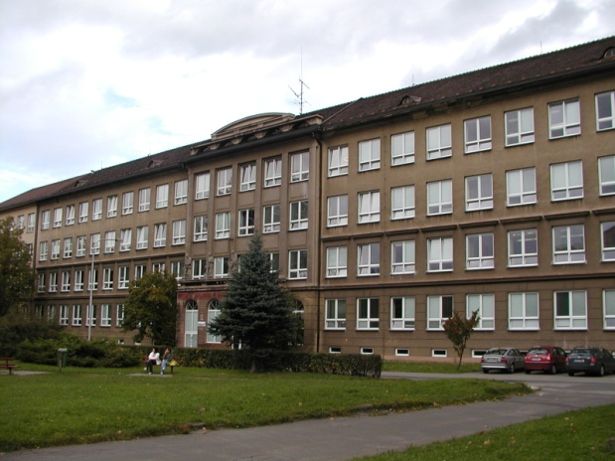

Zpracováno v rámci projektu
EU peníze školám
CZ.1.07/1.5.00/34.0296

Zpracovatel:
Mgr. Karla Demelová
Gymnázium, Třinec, příspěvková organizace
Datum vytvoření: prosinec 2012
Metodický list

Materiál je určen k procvičení učiva ve 3. ročníku šestiletého studia a 2. ročníku čtyřletého studia. Je možné jej zařadit i do plánů seminářů z českého jazyka v rámci opakování.

Materiál vede žáka k aplikaci znalostí literární teorie a historie při práci s textem, takže chápe, jak text vznikl, formu a co je v něm obsaženo. Žák prokazuje znalost práce s textem, dokáže zařadit dílo do literárně historického kontextu.

Úkoly řeší žáci samostatně na pracovní listy po pozorném přečtení ukázky. Mohou používat Slovník spisovné češtiny pro školu a veřejnost, ve kterém vyhledávají neznámá slova v textu.

Kontrola probíhá ve spolupráci s učitelem po vyřešení jednotlivých úkolů. Učitel koriguje a případně doplňuje odpovědi.

Klíčová slova

balada
lyricko-epická báseň

K. J. Erben, Kytice

Ukázka

VODNÍK
II
Ráno, raníčko panna vstala,
prádlo si v uzel zavázala:
„Půjdu, matičko, k jezeru,
šátečky sobě vyperu.“
„Ach nechoď, nechoď na jezero,
zůstaň dnes doma, moje dcero!
Já měla zlý té noci sen:
nechoď, dceruško, k vodě ven.
Perly jsem tobě vybírala,
bíle jsem tebe oblíkala,
v sukničku jako z vodních pěn:
nechoď, dceruško, k vodě ven.
Bílé šatičky smutek tají,
v perlách se slzy ukrývají,
a pátek nešťastný je den,
nechoď, dceruško, k vodě ven.“
Nemá dceruška, nemá stání,
k jezeru vždy ji cos pohání,
k jezeru vždy ji cos nutí,
nic doma, nic jí po chuti.
První šáteček namočila,
tu se s ní lávka prolomila,
a po mladičké dívčině
zavířilo se v hlubině.
Vyvalily se vlny zdola,
roztáhnuly se v šírá kola;
a na topole podle skal
zelený mužík zatleskal.

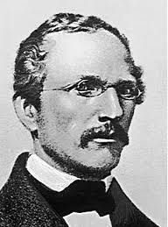
Obr. č. 1

Úkoly k textu
1. Co víš o autorovi sbírky Kytice?
2. Zařaď dílo do literárně historického kontextu.
3. Urči literární druh díla.
4. Urči literární žánr díla.
5. Co je hlavním tématem ukázky?
6. Jaká je podle Erbena hlavní hrdinka?
7. Vyhledej v ukázce obrazná pojmenování.
8. Co je to zvukomalba, dolož na příkladu.
9. Co je to pověra, najdi v textu a vysvětli, jak vznikla.
10. Co je to balada, jaké druhy balady znáš, dolož na příkladu.

Zdroje:
ERBEN, Karel Jaromír. Kytice. Praha: Československý spisovatel, 1988.

Obr. č. 1
http://cs.wikipedia.org/wiki/Karel_Jarom%C3%ADr_Erben
Archiv autora

